|  |  |
| --- | --- |
| **HỘI ĐỒNG NHÂN DÂN THÀNH PHỐ HÀ NỘI**  Số: /2024/NQ-HĐND  **DỰ THẢO** | **CỘNG HÒA XÃ HỘI CHỦ NGHĨA VIỆT NAM Độc lập - Tự do - Hạnh phúc**  *Hà Nội, ngày tháng năm 2024* |

**NGHỊ QUYẾT**

**Quy định về xét tặng Kỷ niệm chương “Vì sự nghiệp xây dựng Thủ đô”**

**HỘI ĐỒNG NHÂN DÂN THÀNH PHỐ HÀ NỘI   
KHÓA ….., KỲ HỌP THỨ …..**

*Căn cứ Luật Tổ chức chính quyền địa phương ngày 19 tháng 6 năm 2015 và Luật sửa đổi, bổ sung một số điều của Luật Tổ chức Chính phủ và Luật Tổ chức chính quyền địa phương ngày 22 tháng 11 năm 2019;*

*Căn cứ Luật Ngân sách nhà nước ngày 25 tháng 6 năm 2015;*

*Căn cứ Luật Thi đua, khen thưởng số 06/2022/QH15 ngày 15 tháng 6 năm 2022 của Quốc hội;*

*Căn cứ Nghị định số 163/2016/NĐ-CP ngày 21 tháng 12 năm 2016 của Chính phủ Quy định chi tiết thi hành một số điều của Luật Ngân sách nhà nước;*

*Căn cứ Nghị định số 98/2023/NĐ-CP ngày 31 tháng 12 năm 2023 của Chính phủ Quy định chi tiết một số điều của Luật Thi đua, khen thưởng;*

*Xét Tờ trình số …./TTr-UBND ngày …. tháng … năm 202… của Ủy ban nhân dân Thành phố đề nghị Hội đồng nhân dân Thành phố ban hành Nghị quyết Quy định về xét tặng Kỷ niệm chương “Vì sự nghiệp xây dựng Thủ đô”; Báo cáo thẩm tra số …../BC-HĐND ngày ….. tháng .. năm 20224 của Ban Pháp chế Hội đồng nhân dân Thành phố và ý kiến thảo luận của đại biểu Hội đồng nhân dân Thành phố tại kỳ họp.*

**QUYẾT NGHỊ:**

**Điều 1.** **Phạm vi điều chỉnh**

1. Nghị quyết này quy định cụ thể về đối tượng, nguyên tắc, thẩm quyền, tiêu chuẩn, quy trình, hồ sơ, quyền và trách nhiệm của cá nhân được xét tặng, xử lý vi phạm về xét tặng Kỷ niệm chương “Vì sự nghiệp xây dựng Thủ đô”.

2. Kỷ niệm chương “Vì sự nghiệp xây dựng Thủ đô” là hình thức khen thưởng của Ủy ban nhân dân Thành phố để tặng cho cá nhân có đóng góp trong sự nghiệp xây dựng và phát triển Thủ đô Hà Nội.

**Điều 2.** **Đối tượng xét tặng**

Cá nhân có đóng góp trong sự nghiệp xây dựng và phát triển Thủ đô Hà Nội đạt một trong các tiêu chuẩn theo quy định tại Điều 5 Nghị quyết này.

**Điều 3.** **Nguyên tắc xét tặng**

1. Việc xét tặng Kỷ niệm chương “Vì sự nghiệp xây dựng Thủ đô” đảm bảo chính xác, công khai, công bằng, kịp thời.

2. Mỗi cá nhân chỉ được tặng Kỷ niệm chương “Vì sự nghiệp xây dựng Thủ đô” một lần, không áp dụng hình thức truy tặng.

3. Việc xét tặng Kỷ niệm chương “Vì sự nghiệp xây dựng Thủ đô” được tiến hành thường xuyên.

4. Chưa xét tặng đối với các trường hợp sau:

a) Cá nhân đang trong thời gian xem xét kỷ luật hoặc có liên quan đến các vụ án hình sự mà chưa có kết luận của các cơ quan nhà nước có thẩm quyền.

b) Cá nhân đang trong thời gian thi hành một trong các hình thức kỷ luật. Thời gian chịu hình thức kỷ luật không được tính vào thời gian công tác để xét tặng Kỷ niệm chương.

c) Cá nhân đang trong quá trình điều tra, thanh tra, kiểm tra khi có dấu hiệu vi phạm hoặc có đơn thư khiếu nại, tố cáo đang được xác minh làm rõ

5. Không xét tặng đối với cá nhân đã bị kỷ luật buộc thôi việc, bị truy cứu trách nhiệm hình sự và bị phạt tù.

6. Sở Nội vụ (Ban Thi đua - Khen thưởng Thành phố) chịu trách nhiệm thẩm định hồ sơ khen thưởng, gồm: danh mục hồ sơ, điều kiện, tiêu chuẩn theo quy định và trình các cấp khen thưởng.

7. Thủ trưởng cơ quan, đơn vị và các cá nhân được đề nghị tặng thưởng chịu trách nhiệm về hồ sơ, quy trình, tính chính xác của thành tích và các nội dung có liên quan khi xét tặng.

**Điều 4.** **Thẩm quyền tặng**

Chủ tịch Ủy ban nhân dân thành phố Hà Nội tặng Kỷ niệm chương “Vì sự nghiệp xây dựng Thủ đô”.

**Điều 5. Tiêu chuẩn xét tặng**

Kỷ niệm chương “Vì sự nghiệp xây dựng Thủ đô” được xét tặng cho cá nhân chấp hành tốt chủ trương của Đảng, chính sách pháp luật của nhà nước, có đóng góp vào quá trình phát triển Thủ đô Hà Nội, đạt một trong các tiêu chuẩn sau đây:

1. Cá nhân đã hoặc đang sinh sống, công tác, hoạt động cách mạng tại Hà Nội thuộc một trong các đối tượng sau:

a) Tham gia hoạt động cách mạng ở Hà Nội trước ngày 19/8/1945;

b) Tham gia kháng chiến chống Pháp, chống Mỹ tại Hà Nội đã được tặng thưởng Huân chương, Huy chương kháng chiến chống Pháp, chống Mỹ hoặc cá nhân là công dân cư trú tại Hà Nội trong thời gian đó tham gia kháng chiến chống Pháp, chống Mỹ tại các địa phương ngoài Hà Nội và được tặng thưởng Huân chương, Huy chương kháng chiến chống Pháp, chống Mỹ;

c) Được tặng thưởng Huy chương “Thanh niên xung phong vẻ vang” đối với thành tích đạt được trong thời gian công tác, làm việc tại các địa bàn khó khăn của Hà Nội hoặc cá nhân là công dân cư trú tại Hà Nội trong thời gian đó tham gia Thanh niên xung phong tại các địa phương ngoài Hà Nội và được tặng thưởng Huy chương “Thanh niên xung phong vẻ vang”.

d) Cá nhân được tặng thưởng danh hiệu “Bà mẹ Việt Nam Anh hùng” có thân nhân tham gia hoạt động, chiến đấu và hi sinh tại địa bàn Hà Nội.

2. Cá nhân đã hoặc đang đảm nhiệm một trong các chức vụ sau:

a) Bí thư, Phó Bí thư Thành ủy Hà Nội; Chủ tịch Hội đồng nhân dân, Ủy ban nhân dân thành phố Hà Nội.

b) Ủy viên Ban Thường vụ Thành ủy Hà Nội; Phó Chủ tịch Hội đồng nhân dân, Ủy ban nhân dân thành phố Hà Nội; Chủ tịch Ủy ban Mặt trận Tổ quốc Việt Nam thành phố Hà Nội.

c) Trưởng ban đảng, cơ quan trực thuộc Thành ủy Hà Nội; Ủy viên Ban Chấp hành Đảng bộ thành phố Hà Nội; Giám đốc sở, trưởng cơ quan, ban ngành, tổ chức chính trị - xã hội và tương đương của Thành phố; Bí thư quận, huyện, thị xã, đảng ủy trực thuộc Thành ủy Hà Nội có thời gian giữ chức vụ từ 5 năm trở lên.

d) Phó trưởng ban đảng, cơ quan trực thuộc Thành ủy Hà Nội; Phó chủ tịch Ủy ban Mặt trận Tổ quốc Việt Nam thành phố Hà Nội; Thư ký các đồng chí Ủy viên Trung ương Đảng là lãnh đạo thành phố Hà Nội, Phó giám đốc sở, phó trưởng các cơ quan, ban, ngành, tổ chức chính trị - xã hội và tương đương thuộc Thành phố; Phó bí thư quận, huyện, thị xã, đảng ủy trực thuộc Thành ủy Hà Nội; Chủ tịch Hội đồng nhân dân, Ủy ban nhân dân cấp huyện; Ủy viên ủy ban kiểm tra Thành ủy; Trưởng các hội cấp Thành phố được giao biên chế có thời gian giữ chức vụ từ 8 năm trở lên.

đ) Chức danh tương đương huyện ủy viên trước ngày 30 tháng 4 năm 1975 gồm: Trưởng ban, ngành cấp huyện; Huyện đội phó; Phó Bí thư, Phó chủ tịch các đoàn thể cấp tỉnh; Ủy viên ban của tỉnh, Ủy viên tỉnh đội, Ủy viên an ninh của tỉnh.

e) Cá nhân công tác tại các Bộ, ban, ngành ở Trung ương được phân công theo dõi Hà Nội 3 năm trở lên.

**Điều 6. Quy trình đề nghị, xét tặng**

1. Sở, ban, ngành, Mặt trận Tổ quốc và các tổ chức chính trị - xã hội Thành phố, Ủy ban nhân dân quận, huyện, thị xã, đơn vị trực thuộc Thành phố; các cơ quan, đơn vị thuộc Thành phố, các cơ quan, đơn vị đóng trên địa bàn Thành phố xét, đề nghị Ủy ban nhân dân Thành phố xét, tặng thưởng.

2. Sở Nội vụ (Ban Thi đua - Khen thưởng Thành phố) rà soát, thẩm định hồ sơ, thủ tục, điều kiện, tiêu chuẩn theo quy định, lấy ý kiến các cơ quan liên quan (nếu cần thiết), tổng hợp, trình Chủ tịch Ủy ban nhân dân Thành phố quyết định.

**Điều 7. Hồ sơ đề nghị xét tặng**

Hồ sơ được lập theo thủ tục đơn giản, số lượng 01 bộ, bao gồm:

a) Tờ trình đề nghị xét tặng (theo mẫu tại Phụ lục III);

b) Danh sách đề nghị xét tặng Kỷ niệm chương (theo mẫu tại Phụ lục IV, V)

c) Báo cáo tóm tắt thành tích và quá trình công tác của cá nhân (theo mẫu tại Phụ lục VI,VII)

d) Trường hợp cá nhân là người đứng đầu cơ quan, đơn vị có nghĩa vụ nộp ngân sách nhà nước, hồ sơ đề nghị xét tặng phải có văn bản của cơ quan có thẩm quyền xác nhận về việc chấp hành các quy định của pháp luật về thuế, bảo hiểm xã hội, phòng cháy chữa cháy, an toàn lao động, môi trường (nếu có)

đ) Tài liệu minh chứng có liên quan (nếu có).

**Điều 8. Quyền và trách nhiệm của cá nhân được tặng Kỷ niệm chương**

1. Được tặng Bằng chứng nhận, khung Bằng, Kỷ niệm chương, Hộp đựng kỷ niệm chương và tiền thưởng bằng mức tối đa theo quy định tại Nghị định quy định chi tiết một số điều của Luật Thi đua, khen thưởng là 0,6 lần mức lương cơ sở. *(mẫu Bằng công nhận theo Phụ lục I; mẫu Kỷ niệm chương theo Phụ lục 2)*

2. Cá nhân được tặng Kỷ niệm chương có trách nhiệm tiếp tục gìn giữ, phát huy thành tích đã đạt được; gương mẫu thực hiện tốt đường lối, chủ trương của Đảng, chính sách pháp luật của Nhà nước.

3. Chịu trách nhiệm trước pháp luật về tính chính xác, trung thực của hồ sơ đề nghị xét tặng.

**Điều 9.** **Kinh phí khen thưởng**

Tiền thưởng cho các cá nhân được trích từ Quỹ Thi đua, Khen thưởng của Thành phố theo quy định hiện hành.

**Điều 10.** **Xử lý vi phạm**

1. Cá nhân đã được tặng thưởng Kỷ niệm chương nhưng phát hiện kê khai thành tích không đúng thì sẽ bị hủy bỏ quyết định tặng thưởng, thu hồi hiện vật và tiền thưởng theo quy định. Các địa phương, cơ quan, đơn vị và các cá nhân có liên quan trong việc xác nhận thành tích, đề xuất trình khen tùy theo mức độ bị xem xét, xử lý theo quy định của pháp luật..

2. Trong thời hạn 15 ngày sau khi phát hiện vi phạm của cá nhân được các cơ quan có thẩm quyền kết luận, Sở Nội vụ (Ban Thi đua - Khen thưởng Thành phố) có trách nhiệm tham mưu Ủy ban nhân dân Thành phố thực hiện quy trình hủy bỏ và thu hồi theo quy định.

3. Hồ sơ đề nghị hủy bỏ quyết định tặng thưởng Kỷ niệm chương, thu hồi hiện vật và tiền thưởng thực hiện theo quy định của Luật Thi đua, khen thưởng và các văn bản hướng dẫn thi hành.

**Điều 11. Tổ chức thực hiện**

1. Giao Ủy ban nhân dân Thành phố tổ chức thực hiện Nghị quyết.

Trường hợp các văn bản dẫn chiếu tại các quy định nêu trên được sửa đổi, bổ sung, thay thế bằng các văn bản khác của cấp có thẩm quyền thì áp dụng quy định tại văn bản sửa đổi, bổ sung hoặc thay thế.

2. Giao Thường trực Hội đồng nhân dân Thành phố, các Ban Hội đồng nhân dân Thành phố, các Tổ đại biểu và các đại biểu Hội đồng nhân dân Thành phố giám sát thực hiện Nghị quyết này.

3. Đề nghị Ủy ban Mặt trận Tổ quốc Việt Nam thành phố Hà Nội và các tổ chức chính trị - xã hội của Thành phố phối hợp trong công tác tuyên truyền và tham gia giám sát việc tổ chức thực hiện Nghị quyết này.

**Điều 12. Hiệu lực thi hành**

Nghị quyết đã được Hội đồng nhân dân thành phố Hà Nội khóa …., kỳ họp thứ … thông qua ngày … tháng … năm 2024 và có hiệu lực thi hành từ ngày …. tháng …năm 2024.

Nghị quyết này thay thế Nghị quyết số 30/2022/NQ-HĐND ngày 10 tháng 12 năm 2022 của Hội đồng nhân dân thành phố Hà Nội./.

|  |  |
| --- | --- |
| ***Nơi nhận:*** - Ủy ban Thường vụ Quốc hội; - Chính phủ; - Bộ Tư pháp;  - Bộ Nội vụ; - VP QH,VP CP; - Các Bộ, Ngành Trung ương; - Ban Công tác ĐBQH; - Thường trực Thành ủy; - Đoàn đại biểu Quốc hội Hà Nội; - TT HĐND TP; UBND TP; UBMTTQ TP; - Các Ban HĐND TP; Đại biểu HĐND TP; - Các Sở, ban, ngành, tổ chức chính trị - xã hội TP; - TT HĐND, UBND các quận, huyện, thị xã; - Trung tâm Thông tin điện tử Thành phố; - Lưu: VT. | **CHỦ TỊCH**  **Nguyễn Ngọc Tuấn** |

**PHỤ LỤC I**

*(Kèm theo Nghị quyết số …../2024/NQ-HĐND ngày …./ /2024 của Hội đồng Nhân dân thành phố Hà Nội)*

**MẪU BẰNG CHỨNG NHẬN KỶ NIỆM CHƯƠNG**

1. Kích thước: 210 x 148 mm (khổ giấy A5).

2. Bìa: Màu đỏ cờ; ruột: In màu và logo (mẫu kèm theo).

3. Tặng Kỷ niệm chương “Vì sự nghiệp xây dựng Thủ đô”

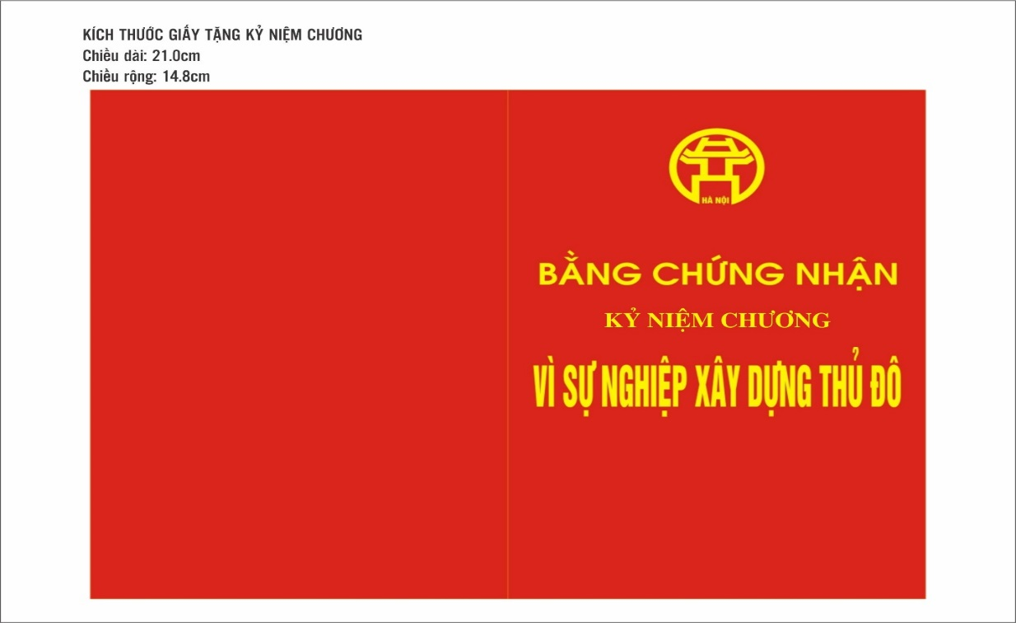

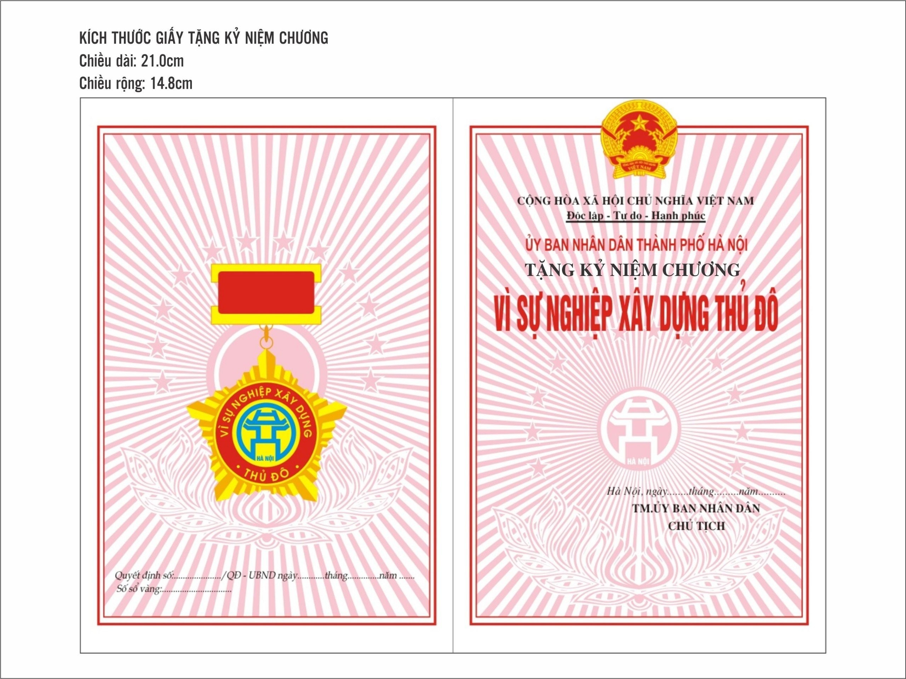

**PHỤ LỤC II**

*(Kèm theo Nghị quyết số …../2024/NQ-HĐND ngày …./ /2024 của Hội đồng Nhân dân thành phố Hà Nội)*

**MẪU KỶ NIỆM CHƯƠNG**

Chất liệu: Hợp kim đồng, kẽm đúc nổi 3D; Công nghệ mạ vàng vĩnh kim; đổ màu và phủ thủy tinh hữu cơ

Kích thước : 37*38*5mm, cuống 11x26mm

Chế tác: mạ vàng 24k, dập nổi, đổ màu, phủ epoxy.

Đóng gói trong hộp nhựa có lót nhung định hình

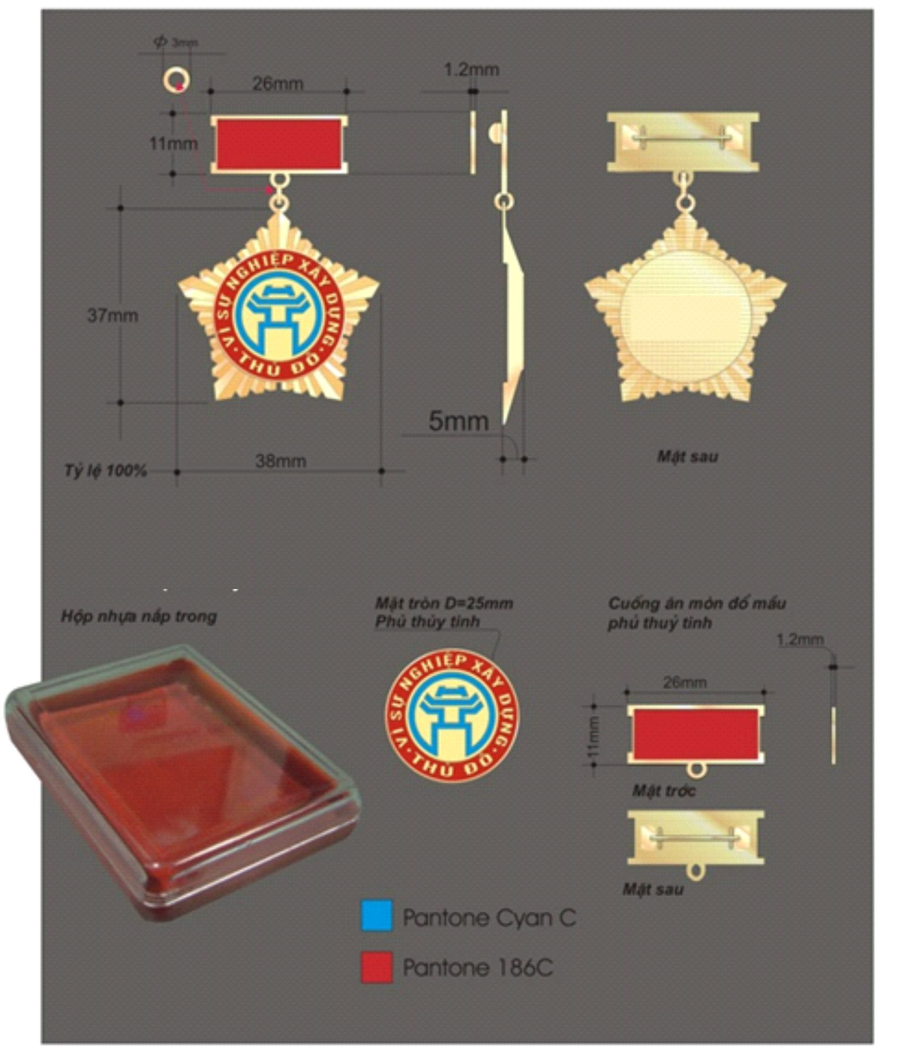

**PHỤ LỤC III**

*(Kèm theo Nghị quyết số …../2024/NQ-HĐND ngày …./ /2024 của Hội đồng Nhân dân thành phố Hà Nội)*

|  |  |
| --- | --- |
| **TÊN CƠ QUAN, TỔ CHỨC** | **CỘNG HÒA XÃ HỘI CHỦ NGHĨA VIỆT NAM Độc lập - Tự do - Hạnh phúc** |
| Số: ………/………. | *Hà Nội, ngày……. tháng…… năm……* |

**TỜ TRÌNH**

**Về việc đề nghị xét tặng Kỷ niệm chương “Vì sự nghiệp Xây dựng Thủ đô”**

Kính gửi: Sở Nội vụ thành phố Hà Nội

(Ban Thi đua - Khen thưởng Thành phố)

Căn cứ Nghị quyết số ……/2024/NQ-HĐND ngày … tháng năm 2024 của Hội đồng nhân dân thành phố Hà Nội quy định xét tặng Kỷ niệm chương “Vì sự nghiệp xây dựng Thủ đô”;

(Tên cơ quan, tổ chức) đề nghị Sở Nội vụ thành phố Hà Nội (Ban Thi đua - Khen thưởng Thành phố) thẩm định, xét duyệt và trình Chủ tịch UBND Thành phố xét tặng Kỷ niệm chương “Vì sự nghiệp xây dựng Thủ đô” năm …  cho … cá nhân.

(Danh sách và báo cáo thành tích cá nhân kèm theo)./.

|  |  |
| --- | --- |
| ***Nơi nhận:*** - - Lưu: VT, … | **THỦ TRƯỞNG CƠ QUAN, TỔ CHỨC** ***(Ký tên, đóng dấu)*** |

**PHỤ LỤC IV**

*(Kèm theo Nghị quyết số …../2024/NQ-HĐND ngày …./ /2024 của Hội đồng Nhân dân thành phố Hà Nội)*

|  |  |
| --- | --- |
| **TÊN CƠ QUAN, TỔ CHỨC** | **CỘNG HÒA XÃ HỘI CHỦ NGHĨA VIỆT NAM Độc lập - Tự do - Hạnh phúc** |
|  | *Hà Nội, ngày……. tháng…… năm……* |

**DANH SÁCH ĐỀ NGHỊ XÉT TẶNG**

**KỶ NIỆM CHƯƠNG “VÌ SỰ NGHIỆP XÂY DỰNG THỦ ĐÔ”**

*(Kèm theo Tờ trình số: … ngày… tháng … năm ….. của ……)*

*(Áp dụng đối với quá trình cống hiến của cá nhân giữ*

*chức vụ lãnh đạo quản lý thuộc thành phố Hà Nội)*

|  |  |  |  |  |  |  |  |  |  |
| --- | --- | --- | --- | --- | --- | --- | --- | --- | --- |
| **STT** | **Họ và tên** | **Năm sinh** | | **Chức vụ, đơn vị công tác (hiện tại hoặc trước khi nghỉ hưu)** | | **Thời gian giữ chức vụ được tính để xét tặng Kỷ niệm chương (đã trừ thời gian thi hành kỷ luật, nếu có)** | **Đã nghỉ hưu**  **(đánh dấu x)** | **Ghi chú** | |
| Nam | Nữ |
| 1. |  |  |  |  | |  |  |  | |
| 2. |  |  |  |  | |  |  |  | |
| 3. |  |  |  |  | |  |  |  | |
| … |  |  |  |  | |  |  |  | |
| **NGƯỜI LẬP BIỂU** ***(Ký, ghi rõ họ tên)*** | | | | | | **THỦ TRƯỞNG CƠ QUAN, TỔ CHỨC** ***(Ký tên, đóng dấu)*** | | | |

**PHỤ LỤC V**

*(Kèm theo Nghị quyết số …../2024/NQ-HĐND ngày …./ /2024 của Hội đồng Nhân dân thành phố Hà Nội)*

|  |  |
| --- | --- |
| **TÊN CƠ QUAN, TỔ CHỨC** | **CỘNG HÒA XÃ HỘI CHỦ NGHĨA VIỆT NAM Độc lập - Tự do - Hạnh phúc** |

**DANH SÁCH ĐỀ NGHỊ XÉT TẶNG**

**KỶ NIỆM CHƯƠNG “VÌ SỰ NGHIỆP XÂY DỰNG THỦ ĐÔ”**

*(Kèm theo Tờ trình số: … ngày… tháng … năm ….. của …)*

*(Đối với cá nhân thuộc các đối tượng khác)*

|  |  |  |  |  |
| --- | --- | --- | --- | --- |
| **Số TT** | **Họ và tên** | **Ngày sinh** | **Chức vụ và nơi công tác (Hiện nay hoặc trước khi nghỉ hưu)** | **Thành tích đã đóng góp cho sự phát triển Thủ đô Hà Nội** |
| 1 |  |  |  |  |
| 2 |  |  |  |  |
| … |  |  |  |  |

|  |  |
| --- | --- |
| **NGƯỜI LẬP BIỂU** ***(Ký, ghi rõ họ tên)*** | **THỦ TRƯỞNG CƠ QUAN, TỔ CHỨC** ***(Ký tên, đóng dấu)*** |

**PHỤ LỤC VI**

*(Kèm theo Nghị quyết số …../2024/NQ-HĐND ngày …./ /2024 của Hội đồng Nhân dân thành phố Hà Nội)*

**CỘNG HÒA XÃ HỘI CHỦ NGHĨA VIỆT NAM  
Độc lập - Tự do - Hạnh phúc**

*Hà Nội, ngày …… tháng ……. năm …….*

**BÁO CÁO**

**Thành tích và quá trình công tác đề nghị xét tặng**

**Kỷ niệm chương “Vì sự nghiệp xây dựng Thủ đô”**

*(Đối với những cá nhân đã và đang công tác*

*trong các cơ quan, đơn vị thuộc thành phố Hà Nội.)*

**I. SƠ LƯỢC TIỂU SỬ BẢN THÂN**

- Họ và tên:                                                                                   Nam, nữ:

- Ngày, tháng, năm sinh:

- Nơi ở hiện nay:

- Chức vụ và nơi công tác hiện nay (hoặc trước khi nghỉ hưu):

- Ngày nghỉ hưu (nếu có):

**II. QUÁ TRÌNH CÔNG TÁC**

|  |  |  |  |
| --- | --- | --- | --- |
| **Thời gian**  (Từ tháng…năm… đến tháng…năm…) | **Chức vụ, đơn vị công tác** | **Thời gian**  **giữ chức vụ**  **để xét tặng** | **Danh hiệu và hình thức khen thưởng** (nếu có) |
|  |  |  |  |
|  |  |  |  |

**III. KỶ LUẬT (Nếu có):**

|  |  |
| --- | --- |
| **THỦ TRƯỞNG CƠ QUAN, TỔ CHỨC** ***(Ký tên, đóng dấu)*** | **NGƯỜI BÁO CÁO *(Ký, ghi rõ họ tên)*** |

**PHỤ LỤC VII**

*(Kèm theo Nghị quyết số …../2024/NQ-HĐND ngày …./ /2024 của Hội đồng Nhân dân thành phố Hà Nội)*

**CỘNG HÒA XÃ HỘI CHỦ NGHĨA VIỆT NAM  
Độc lập - Tự do - Hạnh phúc**

*Hà Nội, ngày …… tháng ……. năm …….*

**BÁO CÁO**

**Thành tích đề nghị xét tặng Kỷ niệm chương “Vì sự nghiệp xây dựng Thủ đô”**

*(Đối với những cá nhân thuộc đối tượng khác)*

**I. SƠ LƯỢC TIỂU SỬ BẢN THÂN**

- Họ và tên:                                                                                   Nam, nữ:

- Ngày, tháng, năm sinh:

- Nơi ở hiện nay:

- Chức vụ và nơi công tác (nếu có):

**II. THÀNH TÍCH ĐẠT ĐƯỢC**

|  |  |  |  |
| --- | --- | --- | --- |
| **Thời gian**  (Từ tháng…năm… đến tháng…năm…) | **Chức vụ, đơn vị công tác** | **Thành tích đạt được để đề nghị xét tặng** | **Danh hiệu và hình thức khen thưởng** (nếu có) |
|  |  |  |  |
|  |  |  |  |

**III. KỶ LUẬT (Nếu có):**

|  |  |
| --- | --- |
| **THỦ TRƯỞNG CƠ QUAN, TỔ CHỨC** ***(Ký tên, đóng dấu)*** | **NGƯỜI BÁO CÁO  *(Ký, ghi rõ họ tên)*** |